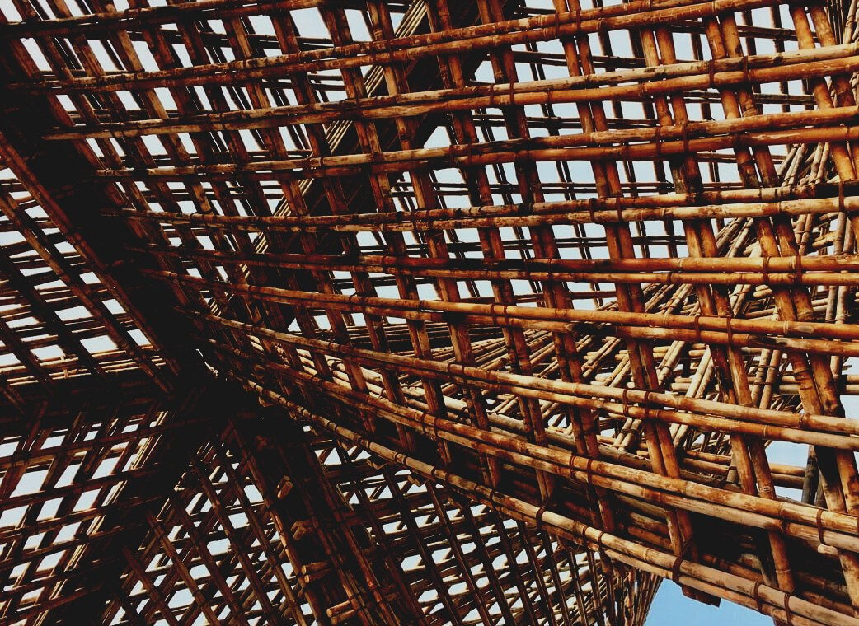

UPWOOD
Capacitación de los trabajadores de la construcción en métodos de construcción con madera para edificios energéticamente eficientes
UPWOOD
Up-skilling construction workers in wood construction methods for energy-efficient buildings

methods for energy-efficient buildings

UPWOOD
Up-skilling construction workers in wood construction methods for energy-efficient buildings

methods for energy-efficient buildings

UPWOOD
Up-skilling construction workers in wood construction methods for energy-efficient buildings

methods for energy-efficient buildings

UPWOOD
Up-skilling construction workers in wood construction methods for energy-efficient buildings

truction methods for energy-efficient buildings

UPWOOD
Up-skilling construction workers in wood construction methods for energy-efficient buildings

methods for energy-efficient buildings

UPWOOD
Up-skilling construction workers in wood construction methods for energy-efficient buildings

methods for energy-efficient buildings

UPWOOD
Up-skilling construction workers in wood construction methods for energy-efficient buildings

methods for energy-efficient buildings

UPWOOD
Up-skilling construction workers in wood construction methods for energy-efficient buildings

ENTRENAMIENTO Y EVALUACIÓN
MATERIAL
Unidad didáctica 4
Lección 1: Valor de eficiencia energética de la madera como material de construcción y construcciones de madera.

TRAINING & ASSESSMENT
MATERIAL

Learning Unit 4
- Lesson 1: Energy-efficiency value of wood as a building material and wooden constructions.

TRAINING & ASSESSMENT
MATERIAL

Learning Unit 4
- Lesson 1: Energy-efficiency value of wood as a building material and wooden constructions.

TRAINING & ASSESSMENT
MATERIAL

Learning Unit 4
- Lesson 1: Energy-efficiency value of wood as a building material and wooden constructions.

TRAINING & ASSESSMENT
MATERIAL

Learning Unit 4
- Lesson 1: Energy-efficiency value of wood as a building material and wooden constructions.

TRAINING & ASSESSMENT
MATERIAL

Learning Unit 4
- Lesson 1: Energy-efficiency value of wood as a building material and wooden constructions.

TRAINING & ASSESSMENT
MATERIAL

Learning Unit 4
- Lesson 1: Energy-efficiency value of wood as a building material and wooden constructions.

TRAINING & ASSESSMENT
MATERIAL

Learning Unit 4
- Lesson 1: Energy-efficiency value of wood as a building material and wooden constructions.

CONTENIDO
1. CONTENIDO 1
2. PÁRRAFO INTRODUCTORIO 2
3. EDIFICIOS DE MADERA Y SU COMPORTAMIENTO DE EFICIENCIA ENERGÉTICA.. 3
3.1. PRINCIPIOS DE TRANSMISIÓN TÉRMICA 3
3.2. AISLAMIENTO TÉRMICO 8
3.3. PUENTES TÉRMICOS 17
3.4. CERTIFICADOS DE EFICIENCIA ENERGÉTICA 23
4. INFLUENCIA DEL CLIMA EN LOS EDIFICIOS DE MADERA 26
4.1. INFLUENCIA DEL CLIMA EN EDIFICIOS DE MADERA 26
4.2. INFLUENCIA DEL USO DE LA MADERA EN EL MEDIO AMBIENTE 29

PÁRRAFO INTRODUCTORIO
Durante todos los procesos de construcción, un tema obligatorio es siempre la consideración de la eficiencia energética de todo el edificio, especialmente hoy en día, que una preocupación acerca del medio ambiente está llegando a todos los sectores globales. Por ello, una tipología constructiva eficiente es clave para reducir el consumo energético necesario para adecuar las condiciones higrotérmicas.
En esta unidad se analizarán los principios fundamentales de la transmitancia térmica, con el fin de obtener una metodología para analizar el comportamiento de diferentes materiales frente a diversas condiciones térmicas, y aplicar estos principios al uso de materiales de madera.
Una de las preocupaciones de este tema es mostrar y demostrar las buenas propiedades de la madera en cuanto a transmitancia térmica, frente a algunos de los sistemas constructivos más utilizados, como el hormigón o los ladrillos cerámicos.
Una vez establecidos los principios de transmitancia térmica, es importante destacar algunos otros factores que juegan un papel muy importante para mejorar la eficiencia energética del edificio, tales como, disposición de elementos constructivos, diferentes sistemas de aislamiento, prevención de puentes térmicos. Por ello, algunos de ellos también serán abordados y analizados para completar la formación de los trabajadores profesionales de la construcción.
Aparte de estos desarrollos, en lo que respecta al tema de la sostenibilidad global, es importante considerar el impacto de la explotación de la madera en términos de requerimientos energéticos, para asegurar que todo el proceso de construcción con madera se desarrolle bajo procesos amigables con el medio ambiente.

EDIFICIOS DE MADERA Y SU COMPORTAMIENTO DE EN MATERIA DE EFICIENCIA ENERGÉTICA.

PRINCIPIOS DE TRANSMISIÓN TÉRMICA.
Para tener un conocimiento adecuado de los principios de transmitancia térmica, es importante comprender el comportamiento de los materiales en términos de transferencia de calor. Estos valores serán realmente útiles para calcular la pérdida de calor de todas las partes opacas del edificio, y para poder diseñar cada sistema de cerramiento del edificio, considerando cubiertas, tabiques horizontales, tabiques verticales, muros de fachada, e incluso todas las aberturas de fachada, con el fin de evitar la mayor pérdida de calor posible.
Energía térmica
Una kilocaloría (1 kcal o 1000 calorías) es la cantidad de calor (energía) necesaria para elevar la temperatura de un kg de agua en un grado Celsius (° C). La unidad estándar SI para energía es Joule (J). Una kcal es aproximadamente 4,18 kJ (esto varía ligeramente con la temperatura). Otra unidad es la Btu (unidad térmica británica). Un Btu corresponde aproximadamente a 1 kJ.
Tabla de conversión de unidades de trabajo, energía y calor
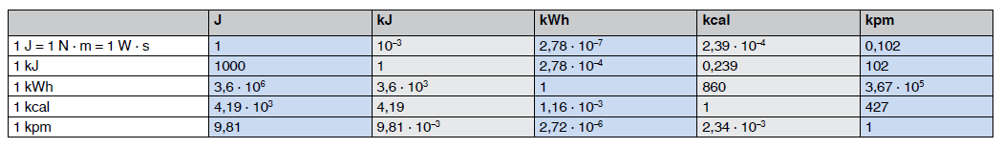
Fuente:https://www.bossard.com/global-en/assembly-technology-expert/technical-information-and-tools/technical-resources/conversion-tables/conversion-table-for-units-of-work-energy-and-heat/
Conductividad térmica (k) o (λ)
En términos simples, esta es una medida de la capacidad de un material para conducir calor a través de su masa. Los diferentes materiales aislantes y otros tipos de materiales tienen valores de conductividad térmica específicos que se pueden utilizar para medir su eficacia aislante. Se puede definir como la cantidad de calor / energía (expresada en kcal, Btu o J) que se puede conducir en unidad de tiempo a través de área unitaria de espesor unitario de material, cuando hay una diferencia de temperatura unitaria. La conductividad térmica se puede expresar en kcal m-1 ° C-1, Btu ft-1 ° F-1 y en el sistema SI en vatios (W) m-1 ° C-1. La conductividad térmica también se conoce como valor k o valor λ. El valor de conductividad térmica es característico de cada material y componente, y es fácil de encontrar en las Especificaciones Técnicas de cada material provisto para cada empresa distribuidora. Es importante notar que cuanto menor es el valor de conductividad térmica y más grueso el material, mejor comportamiento en términos de aislamiento y eficiencia energética.
Coeficiente de conductancia térmica “λ” (kcal m-2 h-1 ° C-1)
Esto se designa como l (la letra griega lambda) y se define como la cantidad de calor (en kcal) conducida en una hora a través de 1 m2 de material, con un espesor de 1 m, cuando la temperatura cae a través del material en condiciones de constante el flujo de calor es de 1 ° C. La conductancia térmica se establece mediante pruebas y es la clasificación básica para cualquier material. También se puede expresar en Btu ft-2 h-1 ° F-1 (unidad térmica británica por pie cuadrado, hora y grado Fahrenheit) o ​​en unidades SI en W m-2 Kelvin (K) -1.
Resistividad térmica
The thermal resistivity is the reciprocal of the k-value (1/k).
Resistencia térmica (valor R)
La resistencia térmica (valor R) es el recíproco de l (1 / l) y se utiliza para calcular la resistencia térmica de cualquier material o material compuesto. El valor R se puede definir en términos simples como la resistencia que ofrece cualquier material específico al flujo de calor. Un buen material aislante tendrá un valor R elevado. Cada material tiene su propia Resistencia Térmica, cuyo valor depende de dos factores: Ancho (e) y Conductividad Térmica (λ). Esta relación se trata en la expresión (1).
$$R=\frac{e}{λ}$$ | (1)

Coeficiente de transmisión de calor (U) (kcal m-2 h-1 ° C-1)
El símbolo U designa el coeficiente general de transmisión de calor para cualquier sección de un material o un compuesto de materiales. Se expresa en vatios por metro cuadrado-kelvin (W / m2 · K) y es inversamente proporcional al valor de la Resistencia Térmica Total (RT) de una solución de pared dada, como se formula en la expresión (2).
$$U=\frac{1}{R_{T}}$$ | (2)
También se puede expresar en otros sistemas de unidades. El coeficiente U incluye las resistencias térmicas de ambas superficies de paredes o suelos, así como la resistencia térmica de capas individuales y espacios de aire que pueden estar contenidos dentro de la pared o suelo en sí.
Permeabilidad al vapor de agua (pv)
Esto se define como la cantidad de vapor de agua que pasa a través de la unidad de área de un material de espesor unitario, cuando la diferencia de presión de agua entre ambas caras del material es la unidad. Puede expresarse como g cm mmHg-1 m-2 día-1 o en el sistema SI como g m MN-1 s-1 (gramos metro por mega Newton por segundo).
Resistencia al vapor de agua (rv)
Este es el recíproco de la permeabilidad al vapor de agua y se define como rv = 1/pv.

Los valores de conductividad térmica promedios registrados de los materiales más comunes se pueden ver en el tablero 1.
Material | Conductividad térmica (λ)  -cuanto más bajo mejor-
- Madera (pino nórdico) | 0.15 – 0.30 W/(m·K)
- Hormigón reforzado | 2.30 - 2.50 W/(m·K)
- Acero | 50 W/(m·K)
Ladrillo cerámico | 0.30 – 0.85 W/(m·K)
- Aislamiento térmico sintético | 0.025 – 0.050 W/(m·K)
- Aislamiento térmico natural | 0.035-0.040 W/(m·K)
Tabla 1. Conductividad térmica de los materiales más comunes.
Como se puede observar en el Tabla 1, la madera es uno de los materiales constructivos con mejores propiedades térmicas, ya que su conductividad térmica es más de 7 veces menor que la conductividad del hormigón y aproximadamente 2 veces menor que la conductividad del ladrillo cerámico.
Sin embargo, obviamente, los componentes de la construcción no suelen estar hechos de un solo material, sino que están compuestos por una secuencia de capas como se puede ver en la Figura 1, donde cada uno de ellos cumple unos roles específicos. En particular, se disponen materiales aislantes para mejorar significativamente el comportamiento térmico del edificio.
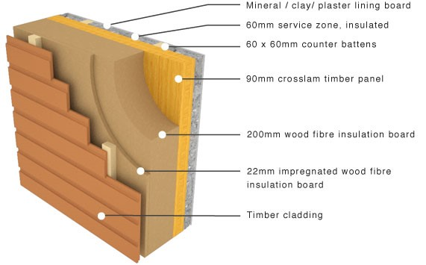
Fig. 1. Sección de muro, compuesta por una secuencia de capas de diferentes materiales.
Por este motivo, para poder obtener la transmitancia térmica (U) de todo un cerramiento o partición de edificio (por ejemplo, muro de fachada) el cálculo requiere la resistencia térmica (R) de cada capa (considerando su espesor “e” y conductividad térmica” λ ”), para obtener la resistencia térmica total, expresada en la expresión (3), y luego la Transmitancia Térmica (U) de toda la sección.
R_{T} = R_{se} + R₁ + R₂ + ··· + R_{n} + R_{se} | (3)
Como puede verse en la expresión (3), la resistencia térmica total de una sección sale de la suma de la resistencia térmica de cada capa, más los valores “Rse” y “Rsi” que se refieren a la resistencia térmica del aire exterior e interior. Estos dos valores dependen de cada tipología de cierre, como se puede determinar en el tabla 2.

Posición de cierre y dirección de flujo |  | R_{se} | R_{si}
Cierres verticales, con flujo horizontal | 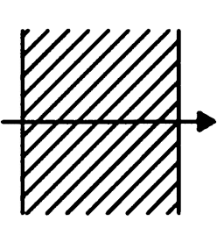 | 0,04 | 0,13
Cierres horizontales, con flujo ascendente | 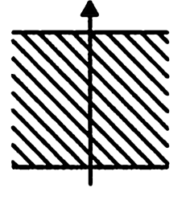 | 0,04 | 0,10
Cierres horizontales, con flujo descendente | 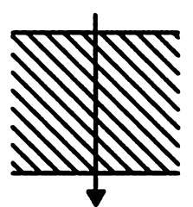 | 0,04 | 0,17
Tabla 2. Resistencia térmica superficial de los cierres en contacto con el aire exterior.

AISLAMIENTO TÉRMICO
Como se ha mencionado en el punto anterior, el control de la transmitancia térmica de los materiales elegidos para el proyecto es crucial para asegurar la mínima pérdida de calor a través de los cerramientos del edificio.
El aislamiento térmico se define como la reducción de la transferencia de calor (la transferencia de energía térmica entre objetos de diferente temperatura) entre objetos en contacto térmico.
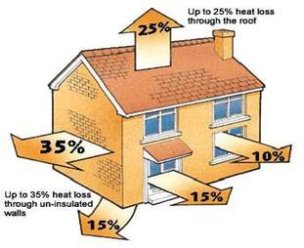
Por eso, además de utilizar el mejor sistema constructivo, la elección de un aislamiento adecuado y su disposición adecuada es uno de los temas más importantes para alcanzar las menores pérdidas de calor.
Cuestiones clave:
• Reducir la cantidad de energía que se utiliza a partir de combustibles fósiles es el factor más importante para promover la sostenibilidad.
• El aislamiento tiene el mayor potencial para reducir las emisiones de CO2.
• La energía que se conserva mediante el uso del aislamiento supera con creces la energía que se usa en su fabricación. Solo cuando un edificio alcanza un estándar de "LowHeat", el carbono incorporado en el aislamiento se vuelve significativo.
Existen decenas de tipos de materiales con grandes propiedades aislantes, como se puede apreciar en la siguiente tabla de materiales accesibles en el mercado de los aislamientos:
Insulation Materials
Materiales inorgánicos | Materiales orgánicos
Lana de vidrio | Petroquímico | Natural
Lana mineral de roca | Poliestireno expandido (EPS) | Celulosa
Silicato de calcio | Poliestireno extruido (XPS) | Coco
Vidrio Espuma | Fenol formaldehído (PF) | Lana de lino
Perlita | Poliuretano (PUR) | Cáñamo
Vermiculita | Poliisocianurato (PIR) | Algodón Reciclado
Agregado de arcilla expandida | Urea-formaldehído (UF | Lana de oveja
Paneles de aislamiento al vacío (VIP) (nuevos materiales) | Ácido poliláctico expandido (PLA) (nuevos materiales) | Lana de madera
Thermosheets (material nuevo) |  | Corcho expandido
Aerogel (material nuevo) |  | Greensulate (Fungus) (nuevo material)

No obstante, las más utilizadas son la lana de vidrio (fibra de vidrio) y la lana mineral:
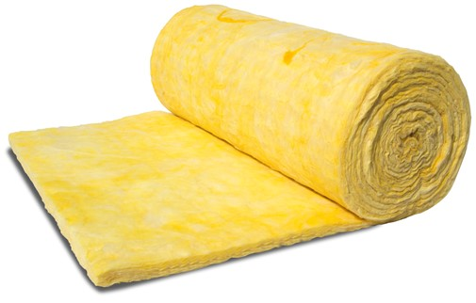
- Fibra de vidrio.
Este es el tipo más común de material de aislamiento utilizado en aplicaciones residenciales, comerciales o industriales. También se conoce como aislamiento de lana de vidrio y está hecho de hasta un 80% de material de vidrio reciclado. El vidrio se funde en un horno y luego se envía a través de una hiladora para crear fibras. Las fibras de vidrio del aislamiento de lana de vidrio crean millones de pequeñas bolsas de aire que atrapan el aire. El valor R del aislamiento de lana de vidrio varía desde un R 1.5 para paredes hasta un R 6.0 para aplicaciones de techo. El aislamiento de lana de vidrio es relativamente económico en comparación con otros productos de aislamiento. No obstante, a pesar de que su instalación es bastante sencilla, es un material peligroso de manipular ya que algunas partículas que suelta pueden ser perjudiciales para los ojos, los pulmones o incluso la piel.
Características y beneficios de la lana de vidrio:
• Alto rendimiento térmico: comodidad durante todo el año
• No combustible
• Ahorra energía: facturas de energía más bajas
• Suave de manejar e instalar
• Ligero, flexible y resistente
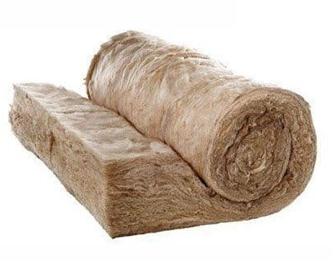
Entre los diferentes tipos de lana de vidrio, uno de los más relevantes es el aislamiento Earthwool, de la casa Knauf. El aislamiento de lana de tierra se fabrica con tecnología ECOSE, que es un aglutinante de base biológica renovable y sostenible que no contiene formaldehído añadido. No se utilizan productos químicos tradicionales a base de gasolina. La lana de tierra es uno de los materiales de aislamiento térmico más comunes que se utilizan en aplicaciones residenciales, comerciales e industriales. Está disponible en los tipos de producto de pared, techo, suelo y acústicos.
Características y beneficios de Earthwool:

• Producto poco irritante, lo que significa que prácticamente no pica.
• Aglutinante natural ecológico.
• Alto rendimiento térmico: comodidad durante todo el año
• Productos acústicos disponibles
• No combustible
• 50 años de garantía
• Empaquetado por compresión: más producto por paquete
• Inoloro

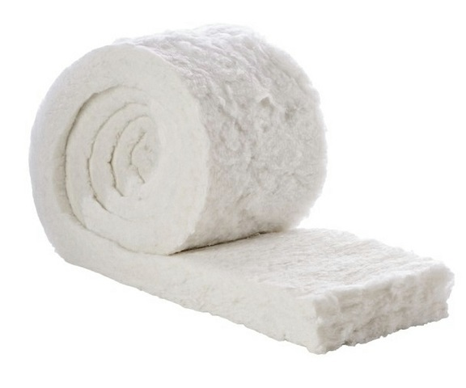
- Aislamiento de poliéster.
El poliéster se fabrica a partir de un mínimo de 50% de plásticos PET reciclados, como botellas de bebidas, que de otro modo terminarían en vertederos. Las fibras de poliéster se unen mediante calor y no se utilizan productos químicos aglutinantes. Esto le da al poliéster su estructura rígida pero flexible. El poliéster es un material de aislamiento térmico popular, ya que no contiene partículas respirables y es una opción popular para los ocupantes del hogar con asma o alergia severa al polvo. El material de poliéster es suave al tacto y no pica, lo que lo convierte en un excelente material de bricolaje para su proyecto de renovación o modernización, ya que no se requiere ropa protectora para manipularlo. En comparación con la lana de vidrio, el material aislante térmico de poliéster puede ser más caro. Sin embargo, se puede utilizar para las mismas aplicaciones que el material de lana de vidrio. Esto incluye edificios comerciales y residenciales. El material está precortado para adaptarse a montantes de marcos de madera en paredes, techos, entresuelos y entre viguetas entre forjados. Los ejemplos de productos de aislamiento de poliéster incluyen; Gama acústica Bradford Polymax, Autex Greenstuf Polyester y Autex (Quietspace, Etch, Workstation).
Características y beneficios del poliéster:
• Fabricado con materiales reciclados
• El producto en sí se puede reciclar
• Partículas no alergénicas, respira mejor
• No tóxico y no irritante, seguro al tacto.
• No es combustible
• Garantía de durabilidad de 50 años

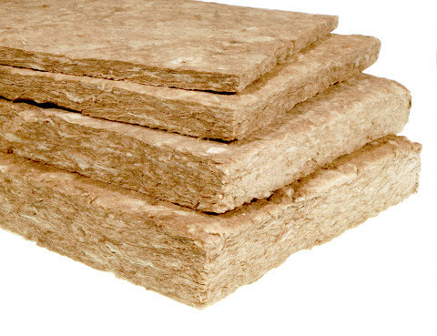
- Lana mineral.
El aislamiento de lana de roca está hecho de roca como el basalto. La lana de roca se fabrica primero fundiendo la roca y luego haciéndola girar a altas temperaturas para crear fibras que forman bloques o rollos de aislamiento. No se utiliza resina aglutinante durante este proceso. El aislamiento de lana de roca tiene índices de resistencia al fuego excepcionales, ya que no es combustible, no conduce el calor y puede soportar temperaturas superiores a 1000 ° C. La capacidad de Rockwool para aislar funciona atrapando aire entre las fibras, lo que restringe la transferencia de calor. Generalmente, la lana de roca es tres veces más cara que el aislamiento de lana de vidrio. Rockwool ofrece altos valores R, índices acústicos y de resistencia al fuego. Rockwool se puede usar tanto en entornos residenciales como comerciales, aunque Rockwool se usa más comúnmente en construcciones de muros entre propiedades adyacentes. Su disposición y propiedades son bastante similares a las de la fibra de vidrio, pero su manipulación no es tan peligrosa.
Características y beneficios de la lana de roca:
Altamente durable
• Rendimiento que no se ve afectado negativamente por el contacto con el agua
• Resistente al fuego
• No combustible
• Altas calificaciones acústicas
• Alto rendimiento térmico
• 10 años de garantía

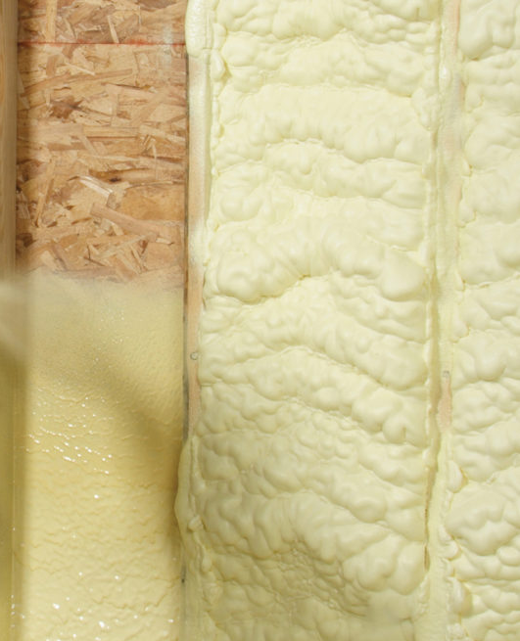
- Aislamiento de espuma en aerosol

La espuma en aerosol suele ser más cara que la mayoría de los otros materiales aislantes. Requiere una máquina de soplado para instalar y generalmente requiere un instalador profesional capacitado para usarlo. Esto significa que el costo total puede ser mayor. La espuma en aerosol es mejor para sellar las fugas de aire, prevenir las fugas de agua y minimizar el crecimiento de moho. Esto significa que es menos probable que se dañe el aislamiento, por lo que no se requieren controles con tanta frecuencia. El spray de espuma tiene una vida útil de unos 50 años, si se mantiene seco. De manera similar a las tablas rígidas, existen dos categorías principales de espumas en aerosol llamadas espumas de celda abierta y espumas de celda cerrada. Las espumas en aerosol de celda abierta son más densas y esponjosas debido al aire que ingresa a las celdas, lo que le da un mayor efecto de amortiguación del sonido. La espuma de celda abierta es menos costosa que el aislamiento de celda cerrada. Sin embargo, la celda cerrada tiene una estructura más rígida y sólida, lo que la hace mejor para evitar que el aire y el agua se filtren en su hogar. El aerosol de espuma es un material de aislamiento térmico eficaz en hogares residenciales y es adecuado para aplicaciones de modernización.
Características y beneficios del aislamiento de espuma en aerosol:
• Reducir las facturas de energía.
• Sello hermético, reduciendo las corrientes de aire en su hogar.
• Impide el crecimiento de moho.
• Larga vida útil hasta 50 años aprox.
• Producto ecológico.

Sin embargo, además de proporcionar un termosellado adecuado, los procesos industriales para fabricar cada material también son relevantes para evaluar su eficiencia. Algunos de los materiales más ecológicos y con tan buenas propiedades aislantes como los mencionados anteriormente, son la celulosa, la lana natural de oveja, la fibra de madera o incluso el corcho natural.
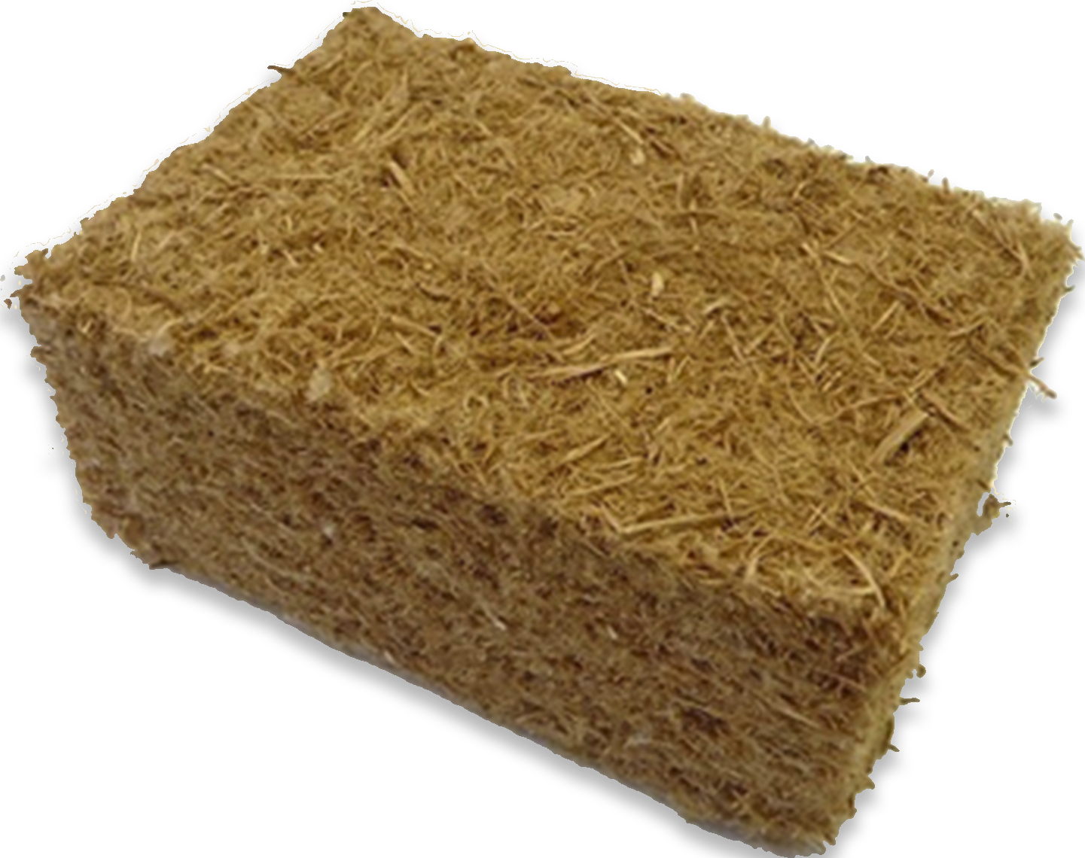
- Aislamiento de fibra de madera
La materia prima para los materiales aislantes de fibra de madera proviene de la silvicultura sostenible, que cumple con los estrictos requisitos del FSC (Forest Stewardship Council). El objetivo del FSC® es la promoción de una gestión forestal respetuosa con el medio ambiente, socialmente responsable y económicamente sostenible. En consecuencia, quienes utilizan materiales aislantes de fibra de madera contribuyen de manera significativa a la protección del clima. Un árbol promedio almacena aproximadamente 1 tonelada de CO² durante su crecimiento y al mismo tiempo produce 0,7 toneladas de oxígeno. El CO² almacenado en los árboles en forma de carbono permanece en el producto terminado, mientras que los árboles replantados continúan absorbiendo el gas de efecto invernadero CO² de la atmósfera.
Los materiales aislantes de fibra de madera se caracterizan por una buena resistencia a la compresión y una estabilidad dimensional. Los tamaños de corte mantienen su forma y son seguros de instalar incluso para alturas considerables. Gracias a la estructura flexible del material aislante, los desniveles más pequeños se pueden nivelar fácilmente.
Características y beneficios del aislamiento de fibra de madera:
• Material completamente orgánico.
• Buenas propiedades de aislamiento térmico.
• Buenas propiedades como aislamiento acústico.
• Presenta buenas propiedades higroscópicas, regulando los niveles de humedad en la vivienda.
• Diversos formatos para diferentes soluciones constructivas.

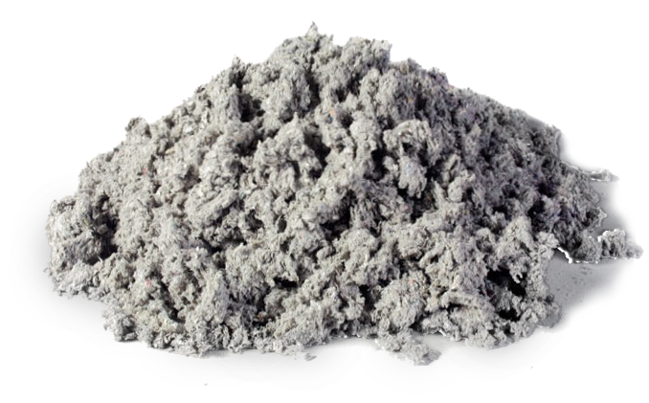
- Fibras de celulosa / papel.
Este material aislante se obtiene a partir de papel reciclado, que se obtiene de los excesos de producción diaria. Después de algunos procesos de corte, el papel se mezcla con sales de boro, lo que le confiere grandes propiedades contra el fuego, insectos y hongos. Otra característica ecológica de este material es que este proceso industrial no requiere mucha energía, ya que el proceso es bastante sencillo.
Aunque algunas personas puedan pensar que este material no es seguro contra el fuego, lo cierto es que gracias a los tratamientos que recibe la celulosa, puede soportar temperaturas de hasta 1500ºC, lo que proporciona una alta protección contra el fuego.
Otra característica de este material son sus propiedades higroscópicas, lo que hace que este material tenga grandes propiedades para gestionar la humedad de los espacios interiores. Las áreas de aplicación más adecuadas para este material son las siguientes:
• Aislamiento por inyección de aire para aplicaciones de estructura de madera en techos, paredes y cielo raso.
• Aislamiento soplado abierto en pisos de áticos.
• Casetes de pared y techo prefabricados.
• Aislamiento ideal para rehabilitación de cubiertas y suelos.

Características y beneficios del aislamiento de celulosa:
(Celulosa de alta calidad gracias a las modernas instalaciones de producción)

• Excelente aislamiento en invierno
• Excelente protección contra el calor del verano
• Vapor de agua abierto para un clima interno saludable
• Resistencia al asentamiento a largo plazo con material mínimo
• Apto para usar con máquinas de todos los tamaños
• La red de instaladores capacitados garantiza una instalación de alta calidad
• Aislamiento ecológico fabricado con papel reciclado, también disponible sin boro
• Sin juntas, sin cortes, aísla todos los tamaños de casetes

PUENTES TÉRMICOS
Los puentes térmicos son partes sensibles del edificio donde hay una variación en la uniformidad de la construcción. Esta variación puede ser causada por un grosor diferente del cerramiento o las características de los materiales utilizados, la penetración de elementos constructivos con propiedades conductoras variables o la diferencia entre área externa e interna, (como paredes, pisos o techos).
En los puntos sensibles es más fácil la formación de moho gracias a las condensaciones superficiales creadas por la caída de temperatura de las superficies interiores preferiblemente en invierno.
Hay diferentes lugares donde los puentes térmicos son más susceptibles de ocurrir.
Integrado en el recinto:
- Pilares integrados en el cerramiento de la fachada;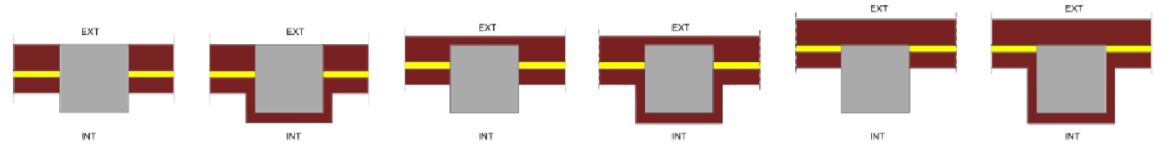
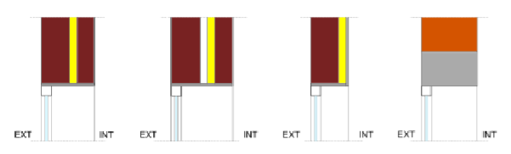
- Perímetro de huecos y claraboyas;
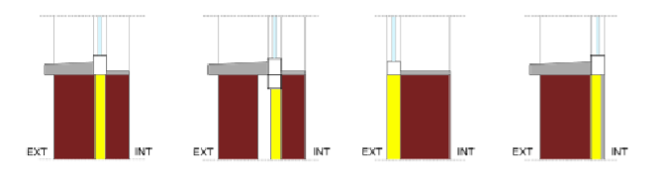
- Cajas ciegas;
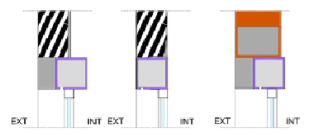
- Otros puentes térmicos integrados.

Entre encuentro de recintos:
- Losa de fachada en fachadas;
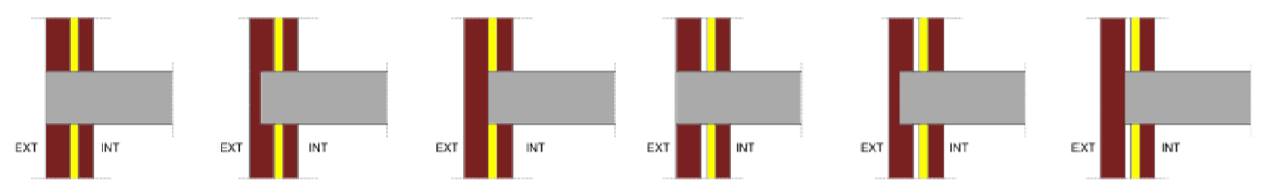

- Juntas entre fachadas y cubiertas;
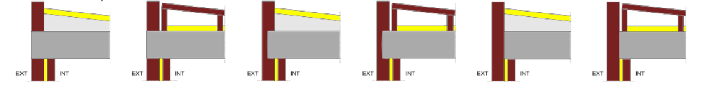
- Techos con parapeto;
- Techos sin parapeto;
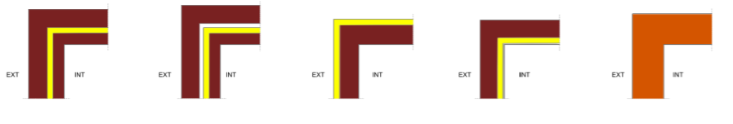
- Juntas entre fachadas y cerramientos en contacto con el suelo;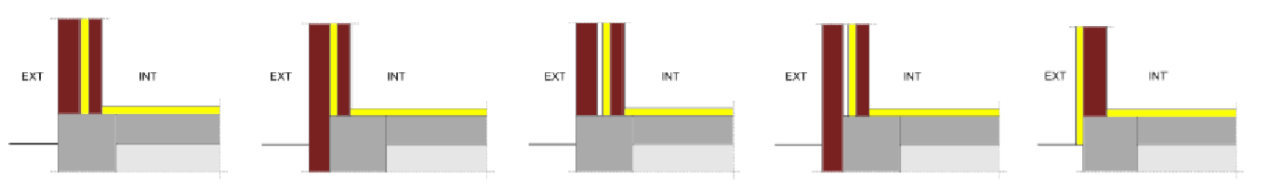
- Juntas de fachada con losa;
- Unión de fachada con muros subterráneos.
Esquinas o encuentros entre fachadas que pueden ser hacia adentro o prominentes considerando el entorno exterior. Encuentros de voladizos con fachadas.
Encuentros de partición interior con cerramientos exteriores.
Transmisión de calor y condensación en puentes térmicos
Los efectos del flujo de calor producido por los puentes térmicos en el cerramiento del edificio representan el inicio de un flujo de calor bidimensional o tridimensional en lugar de un comportamiento uniforme como flujo unidimensional.
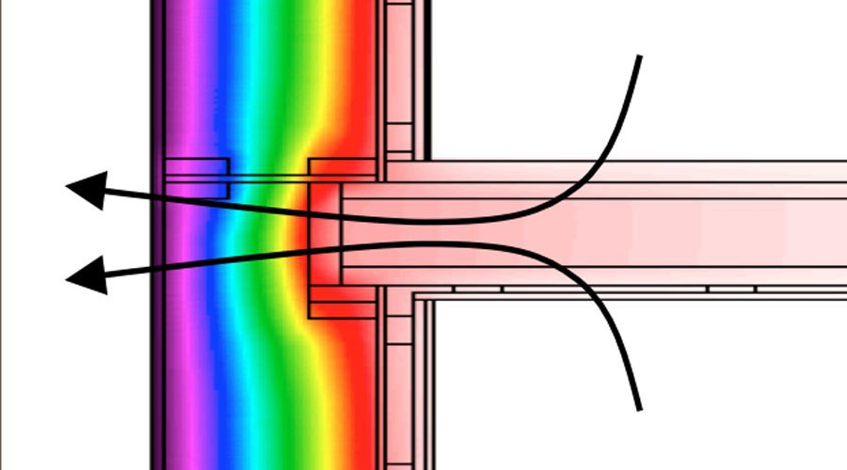
El cálculo preciso del comportamiento térmico global del cerramiento térmico se puede realizar utilizando métodos numéricos que permitan obtener resultados más confiables, pero con más esfuerzo en cuanto a modelado. En cambio, las formulaciones simplificadas consumen menos esfuerzo y se basan en diferentes fundamentos.
Cálculo de puentes térmicos
Existen diferentes métodos para calcular puentes térmicos, la elección de uno u otro método depende de la información disponible, nivel de modelado deseado y uso final del cálculo.
MÉTODOS DETALLADOS
Este método puede ser tridimensional o bidimensional.
En el primer método evaluamos el efecto global de los puentes térmicos mediante modelos tridimensionales de cálculo numérico. Este enfoque necesita un costo elevado para el modelado y proporciona poca información previa a la simulación.
El modelo bidimensional analiza el efecto del puente térmico mediante la fórmula de transmisión térmica e implica la aplicación de la fórmula de superposición de flujos.
MÉTODOS SIMPLIFICADOS
Es posible realizar fórmulas adicionales simplificadas para ayudar al cálculo de componentes bidimensionales durante la transmisión de la salud. Las más habituales son la estimación de ψj, la estimación de la longitud y con el factor corrector U.
La principal fórmula utilizada para calcular esta transmisión es la siguiente:
Φ_{T} = (∑U_{i}A_{i} +∑ψ_{j}L_{j})(θ_{i} – θ_{e}) =U_{m}A_{T} (θ_{i} – θ_{e})
Dónde:
Φ_{T:} Flujo de calor para conductividad [W];
U_{i}: Transmitancia térmica del elemento y la envolvente [W/m²K], de Área A_{i} [m²];
ψ_{j}: Transmitancia térmica de la junta en j del edificio [W/m²K] y L_{j} es la longitud de esa articulación [m];
X_{k}: Transmitancia térmica del puente térmico específico k [W/K];
U_{m}: Transmitancia térmica media de la envolvente [W/m²K], incluido el efecto de los puentes térmicos.
A_{T}: Superficie de transmisión total [m²]

Resistencia superficial
Recoger la transmitancia térmica (U) de los elementos constructivos implica considerar las propiedades térmicas de los materiales que lo componen, el coeficiente de recubrimiento o las resistencias superficiales que configuran la convección y radiación producida en la superficie exterior e interior de los elementos. El valor de la resistencia superficial está influenciado por el objetivo del cálculo, variando entre la temperatura del flujo térmico, considerando también la posición y disposición del elemento.
Al hacerlo, se utilizan diferentes valores para la evaluación de la solicitud, el cálculo del riesgo de condensación o el uso de un elemento en particular como el vidrio.
Condensación externa
Otro efecto de los Puentes Térmicos es el incremento hacia la formación de condensaciones superficiales en la cara exterior del elemento constructivo existentes puntos fríos en la zona afectada por el puente térmico; el resultado es un flujo importante en esa sección.
Para poder analizar condensaciones en puntos fríos, se necesitan diagramas psicométricos. Estos tipos de diagramas vinculan la temperatura seca, la humedad relativa y la humedad absoluta.
La humedad absoluta es una magnitud que muestra la cantidad de vapor de agua que contiene el aire, se mide en gramos por cada kilogramo de aire.
La cantidad de agua que puede contener el aire en forma de vapor tiene un límite que depende de la temperatura y su valor aumenta cuando la temperatura es más alta.
La proporción entre la cantidad de agua en forma de vapor contenida en el aire y la cantidad saturada, expresada en porcentaje, se conoce como humedad relativa (HR).
Cuando tenemos una humedad relativa del 100% el aire ha alcanzado el valor límite de humedad de saturación.
Cuando se da la humedad absoluta se alcanza el 100% de humedad relativa a la temperatura de rocío, cuando la temperatura del aire está por debajo de la temperatura de rocío hay un exceso de humedad que produce condensación en forma líquida.
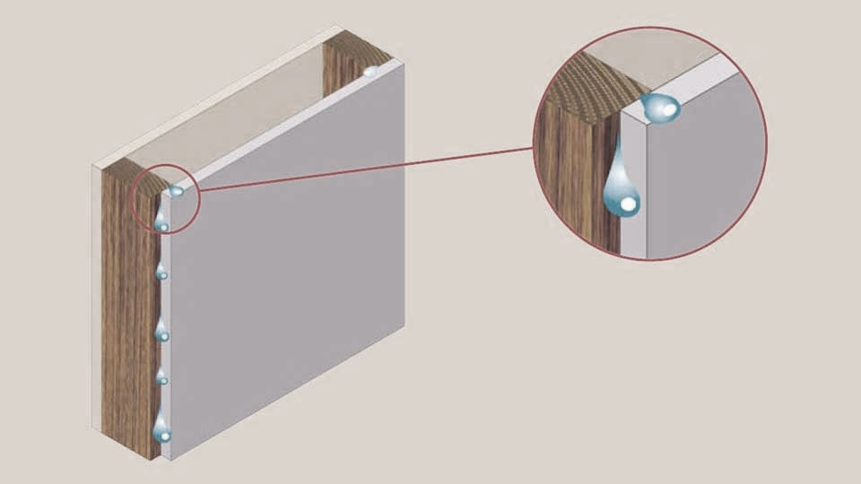
Paneles laterales
Las superficies frías de los puentes térmicos favorecen la aparición de este tipo de condensaciones.
Limitación del riesgo de formación de moho
Las condensaciones superficiales representan un riesgo para la salud aumentando las posibilidades de formación de moho, especialmente cuando la humedad relativa es superior al 80% en una superficie durante varios días.
Esta condición se puede simplificar si la temperatura de la superficie interior está por encima de la temperatura superficial aceptable, esto implica una humedad relativa superior al 80% en la superficie interior del cerramiento.
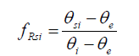
El uso del método de los factores de temperatura permite comparar dos factores adimensionales: el factor de temperatura de la superficie interior (fRsi) y el factor de temperatura Util de la superficie interior (fRsi, min). El primero debe ser mayor que el segundo, para todos los meses del año.

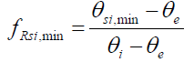
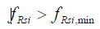
Temperatura mínima en la superficie interior de the enclosure(C)
Temperatura interior (C)
Temperatura exterior (C)
Temperatura superficial aceptable (C)

CERTIFICADOS DE EFICIENCIA ENERGÉTICA
Según la Legislación Europea, un Certificado de Eficiencia Energética es el reconocido en uno de los Estados miembros de la Unión Europea o una figura jurídica propia a cargo, que indica la eficiencia energética de un edificio.
Para determinar los resultados de la Eficiencia Energética del edificio considerado, en primer lugar, se debe determinar la metodología del cálculo.
Se deben tener en cuenta diferentes aspectos del consumo energético del edificio, se deben establecer las condiciones técnicas y administrativas para la liberación de la certificación, y se debe establecer un marco común en todo el territorio nacional en forma de etiqueta de eficiencia energética.
El uso de una etiqueta permite al usuario del edificio conocer todas las características en cuanto a valores energéticos y rendimientos, dando la oportunidad de evaluar y comparar con otros.
Conocer la Eficiencia Energética de un edificio significa tener el valor del consumo energético que necesita el edificio para satisfacer la demanda energética en condiciones normales de ocupación y uso.
Este procedimiento se aplica en edificios nuevos y rehabilitaciones de edificios antiguos, excluyendo los que permanezcan abiertos o que estén protegidos de alguna forma. También se excluyen los edificios industriales y agrícolas.
Para obtener la Calificación de Eficiencia Energética de un edificio existen dos opciones posibles: la general o la opción simplificada.
La general se basa en la evaluación de la demanda energética de los edificios mediante la comparación de éste con otro edificio de referencia. La opción simplificada comprueba directamente la demanda energética de los edificios a través de las limitaciones de los parámetros característicos del cerramiento y tabiques interiores que componen su cerramiento térmico.
Se utiliza un programa informático para obtener todos los cálculos, los que se puedan utilizar deben estar acreditados por canales oficiales y reconocidos en todo el territorio nacional.
El certificado tendrá una duración máxima de 10 años y el propietario del edificio es el responsable de actualizar el certificado.
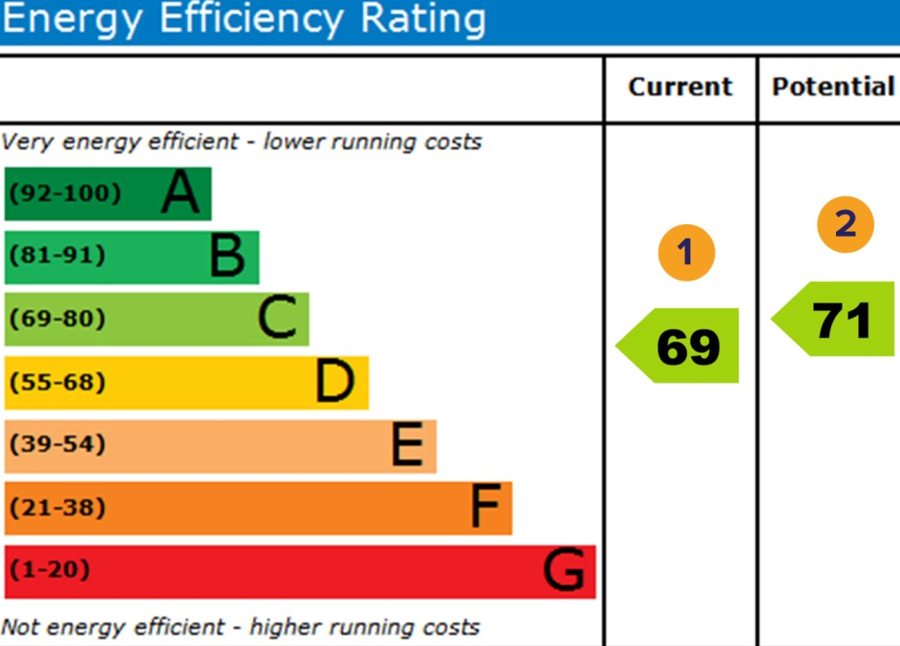
Fig. 2. Requisitos del certificado de eficiencia energética.
Fuente 2. Energía de red verde

Habitualmente las etiquetas están estandarizadas, la calcificación de eficiencia energética asignada al edificio corresponderá al índice de clasificaciones de eficiencia energética obtenido, la escala está formada por siete letras desde la A (más eficiente) a la G (menos eficiente).

CERTIFICADO PASSIVHAUS
El Certificado PASSIVHAUS es otro tipo de certificación oficial que se centra en la sostenibilidad del edificio.
Un edificio con este tipo de certificación alcanza un nivel de reducción del 75% en la necesidad de calefacción y refrigeración, lo que significa un bajo nivel de coste energético para el propietario. Para alcanzar estas características, el edificio debe tener una buena forma capaz de reducir la superficie de contacto con el exterior y disminuir las necesidades de climatización, tener la orientación adecuada de las ventanas para aprovechar el sol y ventilar adecuadamente.
Los requisitos para este tipo de certificación son: un nivel adecuado de protección, de refrigeración, de energía primaria (agua caliente, electricidad ...), estanqueidad.

INFLUENCIA DEL CLIMA EN LOS EDIFICIOS DE MADERA

INFLUENCIA DEL CLIMA EN EDIFICIOS DE MADERA
La madera es un material levemente vulnerable a las adversidades climáticas, y existen 4 agentes que pueden convertirse en una amenaza para la integridad de la madera. Estos agentes son las radiaciones solares, el contacto con el agua, los hongos y los insectos.
    - Radiación solar.
La luz solar que llega a la superficie terrestre está compuesta por un amplio espectro de radiaciones que se puede dividir en tres grupos, como se puede observar en la siguiente figura: rayos ultravioletas, rayos visibles y rayos infrarrojos.
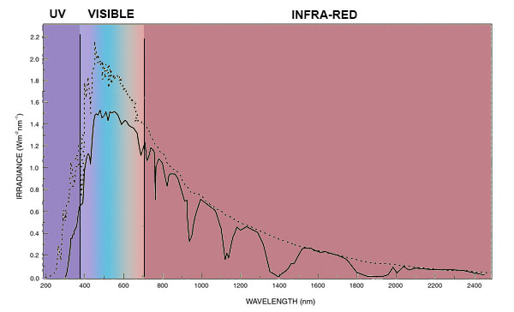
Fig. 3. Espectro de radiación solar
Fuente 2. UPV
- Rayos ultravioleta (UV). Este primer grupo de radiaciones representa el 5% de la luz solar. Esta radiación tiene una gran cantidad de energía, que puede llegar a penetrar profundamente en la superficie de la madera, incluso si hay una capa de barniz sobre su superficie. Por ello, este grupo de radiaciones puede considerarse como el más nocivo para la madera y sus propiedades mecánicas.
- Rayos visibles. Este grupo de radiaciones constituye la parte de los rayos que pueden ser visibles. Esto no tiene suficiente energía para causar un daño importante a la madera. En cualquier caso podría provocar algunas variaciones de color en la madera.
- Rayos infrarrojos. Este espectro de radiaciones no visibles contribuye a la degradación de la madera provocada por los rayos ultravioleta, debido al aumento de temperatura. También el aumento de temperatura que proporcionan estas radiaciones puede resultar problemático para la junta de barniz y la madera.

    - Agua
El agua es un componente que puede viajar fácilmente a través de la capa de barniz e interferir en la humedad relativa de la madera. Este aumento de la humedad relativa puede favorecer la propagación de hongos que dañan la integridad de la madera.
    - Hongo
Como se mencionó en el tema anterior, una alta tasa de humedad, junto con algunas características, como la temperatura y la cantidad de oxígeno, pueden adelantar la aparición de hongos en los elementos de madera.
    - Insectos
Los insectos que pueden afectar los elementos de la madera se pueden dividir en cuatro grupos diferentes:
- Anobidos. Este es el caso de las carcomas más comunes, que suelen atacar las maderas curadas, tanto de albura como de duramen. Cuando un trozo de madera es atacado por esta tipología de insectos, no pierde todas sus propiedades. El rastro que deja este tipo de insecto es un conjunto de agujeros de 1,5 / 3 mm de diámetro en la superficie de la madera.
- Líctidos. Este tipo de insecto que solo afecta a algunas especies de madera dura con un gran contenido de almidón. Su ataque es realmente agresivo a la estructura de la madera y puede inducir a la pérdida de sus principales propiedades estructurales. El rastro que dejan este tipo de insectos es un conjunto de agujeros similares al mencionado anteriormente, y la gota de un polvo realmente suave, muy parecido a la harina.
- Cerambícidos. Este es un tipo de insecto muy agresivo. Es bastante difícil apreciar el ataque hasta un paso avanzado del proceso, cuando ya se ha producido la mayor parte del daño. Cuando un trozo de madera está infestado con este insecto, probablemente perderá la mayoría de sus propiedades físicas. El rastro de este espécimen son unos agujeros de 7-8 mm de diámetro.

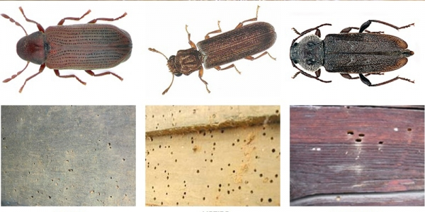
Fig. 4. Aspecto y traza de Anobides, Lictides y Cerambicides.
Fuente 3. Termitastratamientos.es

- Termitas. Este es el tipo de xilófago más agresivo, que no deja rastro alguno, y no muestra ningún signo en el exterior, ya que vive en la oscuridad. Como resultado, esta especie ataca solo la parte interna de las secciones de madera, reduciendo drásticamente la sección del elemento de madera y sus propiedades.
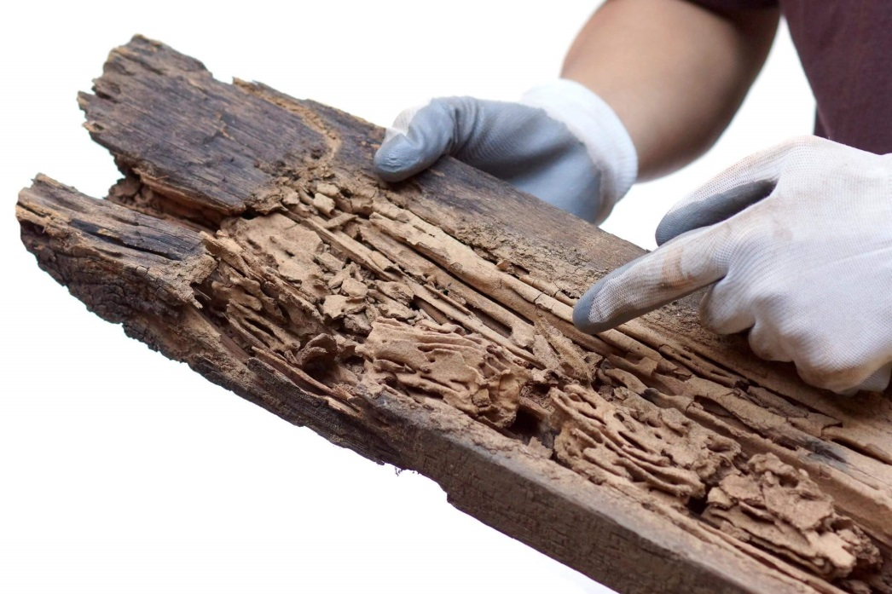
Fig. 5. Rastro de termitas en una tabla de madera
Fuente 4. Lloyd Pest Control
El principal truco para controlar la descomposición de la madera es tener un adecuado control de la humedad. Una vez que los hongos comienzan a descomponer la madera, si los valores de humedad están por encima del 22%, los hongos pueden propagarse, por lo que, para proteger la madera contra la propagación de hongos, se recomienda mantener el contenido de humedad por debajo del 19%.

INFLUENCIA DEL USO DE LA MADERA EN EL MEDIO AMBIENTE
Una de las características más interesantes de la madera en el sector de la construcción es que la huella ambiental que conlleva es prácticamente nula, e incluso negativa, como se puede apreciar en la figura siguiente.
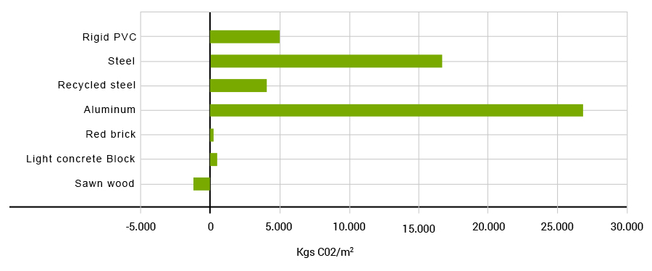
Fig. 6. CO2 absorption per m3 of wood.
Source 5. Metsä Wood

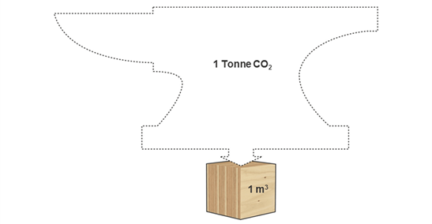
Esto significa que el uso de la madera en el sector de la construcción no solo es menos perjudicial para el medio ambiente que otros materiales, sino que puede ser incluso positivo, ya que su uso asegura la reforestación de vastas superficies con nuevos árboles. La razón principal por la que esto es positivo es porque los árboles nuevos absorben más CO2 de la atmósfera que los árboles más viejos, y dado que el uso de madera requiere cierta deforestación y una reforestación compensatoria, esto significa que los árboles más viejos con menor absorción serán reemplazados por árboles más nuevos con mejores valores de absorción. Además, la madera utilizada en la construcción aún puede absorber algo de CO2, mejorando la renovación del aire que rodea los edificios y contribuyendo a la absorción global de CO2. Al final, en la mayoría de los casos, este material puede llegar a absorber alrededor de una tonelada de CO2 por m3 de madera.
Esta absorción trabaja en conjunto con las emisiones de CO2 que se pueden registrar durante el proceso de construcción, finalizando con un promedio de emisiones / absorciones de CO2 que favorece al CO2, como se puede apreciar en la figura 7.
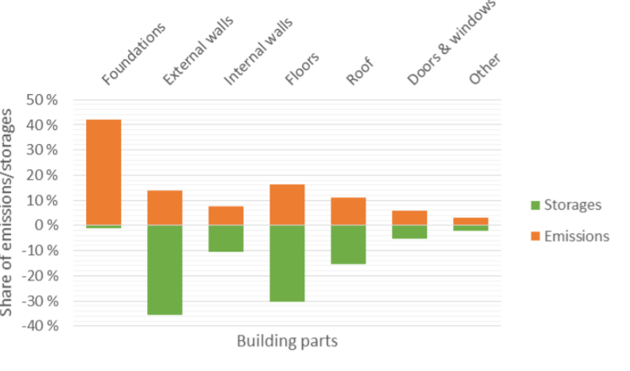
Fig. 7. Proporción de emisiones / almacenamientos de madera.
Fuente 6. Almacenamiento de carbono en edificios de madera. Matti Kuittinen.

A diferencia de otros materiales de construcción, la madera no requiere de procesos industriales muy exigentes, ya que la madera obtenida directamente de los bosques tiene buenas propiedades físicas y mecánicas. En algunos casos, se requieren algunos procesos de aserrado especializado, pero no requieren mucha energía. Por ello, como se puede observar en la figura 8, la relación entre emisiones de CO2 y almacenamientos, muestra un comportamiento mucho mejor que otros materiales de construcción, como hormigón, ladrillos o acero.
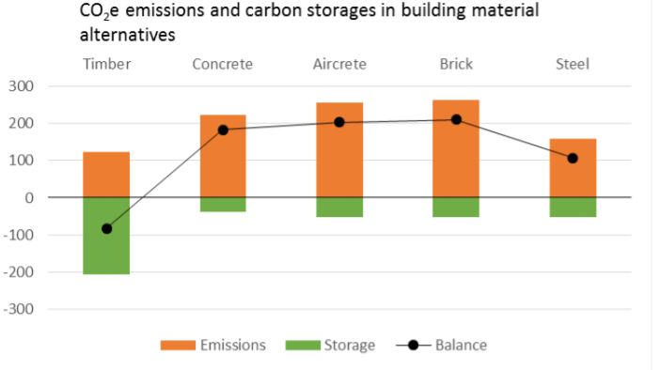
Fuente 7. Almacenamiento de carbono en edificios de madera. Matti Kuittinen.
Fig. 8. Emisiones de CO2 y almacenamiento de carbono en alternativas de materiales de construcción

